**Exercício avaliativo para o 9º ano**

* Alunos, vocês devem enviar para o meu e-mail (professoranataliasfreitas@gmail.com) a resolução desses exercícios e uma pesquisa sobre Funções Inorgânicas.
* Quando enviarem coloquem no ASSUNTO, seu nome e série.
* Vocês terão terão que me enviar até o dia 6/10. Vocês podem tirar foto ou scanear o exercício, fica a seu critério.

1. Marque a opção que apresenta somente substâncias formadas por ligações iônicas.
2. LiCl, NaCl, NaI.
3. CO2, H2O, HF.
4. HI, CaCl2, MgO.
5. BF3, LiF, NaCl.
6. MgF2, CaI2, H2O.
7. (UFRRJ/2003) Quando íons de cargas opostas, formados por elementos do grupo 1 (IA) e do grupo 17 (VII A) são aproximados, ocorre uma forte atração entre eles, e grande quantidade de energia é liberada. Dê um exemplo da ligação química (fórmula eletrônica) formada por esses elementos.
8. (UERJ/2001 - adaptada) A figura abaixo representa o átomo de um elemento químico, de acordo com o modelo de Bohr.

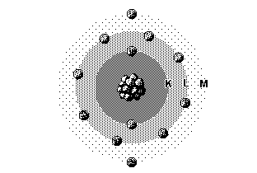

(HARTWIG, D. R. e outros. "Química geral e inorgânica."São Paulo. Scipione, 1999.)

Para adquirir estabilidade, um átomo do elemento representado pela figura deverá efetuar ligação química com um único átomo de outro elemento, cujo símbolo poderá ser:

4. adaptadamento, cujo símbolo és.. (UERJ/1998) Apesar da posição contrária de alguns ortodontistas, está sendo lançada no mercado internacional a "chupeta anticárie". Ela contém flúor, um já consagrado agente anticáries, e xylitol, um açúcar que não provoca cárie e estimula a sucção pelo bebê.

Considerando que o flúor utilizado para esse fim aparece na forma de fluoreto de sódio, a ligação química existente entre o sódio e o flúor é denominada? Faça a representação da fórmula eletrônica entre esses elementos.

5. Faça a representação da ligação química, fórmula eletrônica, entre os átomos abaixo:

a) H/O

b) C/O